|  |  |  |
| --- | --- | --- |
| **Ngày** | **Mục yêu cầu chấm lại** | **Nội dung sửa** |
| 23/2/2024 | 1.2  1.3  2.1  2.2 | Đổi tên bộ phận  Đã in đậm, đánh dấu lại BP  Đã thêm mã mẫu biểu  Bổ sung mã, sửa lại ký hiệu |

**KHẢO SÁT HỆ THỐNG**

# **MÔ TẢ HỆ THỐNG**

## **Nhiệm vụ cơ bản**

|  |  |  |
| --- | --- | --- |
| **STT** | **Công việc của hệ thống** | **Đáp ứng cho môi trường** |
| 1 | Đăng ký học tập cho học viên | Học viên |
| 2 | Quản lý quá trình học tập của học viên | Học viên |
| 3 | Thu học phí từ học viên | Học viên |

Tóm lại, có 1 môi trường bên ngoài là Học viên

|  |  |  |
| --- | --- | --- |
| **STT** | **Mã môi trường** | **Tên môi trường** |
| 1 | M1 | Học viên |

## **Cơ cấu tổ chức**

|  |  |  |
| --- | --- | --- |
| **STT** | **Mã bộ phận** | **Tên bộ phận** |
| 1 | B1 | Bộ phận tư vấn và giao dịch |
| 2 | B2 | Bộ phận kế toán |

Công việc của từng bộ phận như sau

* **B1.Bộ phận tư vấn và giao dịch:**
* Kiểm tra trình độ học viên có nhu cầu học tập tại trung tâm
* Tư vấn cho học viên thông tin khóa học, lớp học theo mục đích học tập, trình độ và khả năng kinh tế của học viên
* Thu học phí từ học viên
* Ký kết hợp đồng học tập sau khi học viên đăng ký
* Quản lý thông tin cá nhân và quá trình học tập của học viên
* Thông báo thanh toán học phí cho học viên còn nợ quá hạn
* Đề xuất chương trình đào tạo, học phí
* Thực hiện thủ tục đổi lớp cho học viên
* **B2.Bộ phận kế toán:**
* Quản lý thu phí của học viên
* Theo dõi học phí còn nợ
* Thông báo cho bộ phận tư vấn và giao dịch về học phí nợ của học viên
* Thống kê, báo cáo lên giám đốc trung tâm về tình hình kế toán tại trung tâm

## **Quy trình xử lý**

|  |  |  |  |
| --- | --- | --- | --- |
| **STT** | **Mã quy trình** | **Tên quy trình** | **Mô tả** |
| 1 | Q1 | Đăng ký lớp học | **Môi trường:** Học viên (M1)  **Bộ phận tham gia:**   * Bộ phận tư vấn và giao dịch (B1) * Bộ phận kế toán (B2)   **Mẫu biểu liên quan:**   * Danh sách khóa học * Danh sách lớp học * Phiếu thông tin học viên * Hợp đồng học tập * Thẻ học tập |
| 2 | Q2 | Thu học phí | **Môi trường:** Học viên (M1)  **Bộ phận tham gia:**   * Bộ phận tư vấn và giao dịch (B1) * Bộ phận kế toán (B2)   **Mẫu biểu liên quan:**   * Phiếu giảm giá * Phiếu thanh toán học phí * Phiếu nợ học phí |
| 3 | Q3 | Quản lý thu học phí nợ | **Môi trường:** Học viên (M1)  **Bộ phận tham gia:**   * Bộ phận kế toán (B2) * Bộ phận tư vấn và giao dịch (B1)   **Mẫu biểu liên quan:**   * Phiếu nợ học phí * Phiếu thanh toán học phí * Danh sách học viên nợ học phí * Thẻ học tập |
| 4 | Q4 | Báo cáo doanh thu | **Môi trường:** Giám đốc trung tâm  **Bộ phận tham gia:**   * Bộ phận kế toán (B2)   **Mẫu biểu liên quan:**   * Phiếu thanh toán học phí * Phiếu nợ học phí * Báo cáo doanh thu |
| 5 | Q5 | Cập nhật học phí, chương trình học | **Môi trường:** Giám đốc trung tâm  **Bộ phận tham gia:**   * Bộ phận tư vấn và giao dịch (B1)   **Mẫu biểu liên quan:**   * Danh sách khóa học * Danh sách lớp học * Phiếu đề nghị cập nhật học phí |
| 6 | Q6 | Thay đổi khóa học cho học viên | **Môi trường:** Học viên (M1)  **Bộ phận tham gia:**   * Bộ phận tư vấn và giao dịch (B1) * Bộ phận kế toán (B2)   **Mẫu biểu liên quan:**   * Danh sách khóa học * Danh sách lớp học * Phiếu xác nhận thay đổi khóa học * Phiếu thanh toán học phí chênh lệch * Thẻ học tập |

Chi tiết quy trình

* **Q1.Đăng ký lớp học cho học viên**

Khi **học viên (M1)** muốn tìm hiểu về trung tâm ngoại ngữ-tin học sẽ tìm đến trung tâm để nghe tư vấn hoặc tra thông tin trên mạng. Việc tư vấn của **bộ phận tư vấn và giao dịch (B1)** tới cho học viên có thể tiến hành online hoặc tư vấn trực tiếp về tổ chức của trung tâm, giới thiệu giáo viên, giới thiệu các khóa học và mục tiêu đạt được sau khi học, giới thiệu những cá nhân đạt thành tích cao sau các khóa học...

Khi học viên có nhu cầu học tập tại trung tâm, bộ phận tư vấn và giao dịch sẽ đưa ra bài test trình độ cho học viên. Kết quả kiểm tra của học viên sẽ được lưu lại để làm cơ sở đầu vào nếu học viên đăng ký học tại trung tâm. Bộ phận tư vấn và giao dịch căn cứ vào trình độ học viên và khả năng về kinh tế để đề xuất cho học viên về ***danh sách khóa học*** cho phù hợp với trình độ, lộ trình học và mục tiêu mà học viên đề ra. Học viên sau khi chọn xong khóa học, bộ phận tư vấn và giao dịch sẽ đưa ra ***danh sách các lớp học*** với khung giờ học khác nhau của khóa đấy cho học viên lựa chọn tiếp để đảm bảo học viên có thể chủ động học tập với thời gian rảnh, giảm thiểu việc nghỉ học không lý do.

Sau khi học viên đã chọn xong khóa học và lớp học và yêu cầu đăng ký học tại trung tâm, bộ phận tư vấn và giao dịch tiến hành lấy thông tin học viên. Học viên sẽ điền thông tin vào ***phiếu thông tin học viên*** và đưa lại cho bộ phận tư vấn và giao dịch để lập ***hợp đồng học tập*** (gồm các thông tin trung tâm, thông tin học viên, các điều khoản trung tâm quy định trong quá trình học của học viên, yêu cầu chữ ký xác nhận của cả 2 bên). Bộ phận tư vấn và giao dịch tiếp nhận phiếu thông tin học viên, kiểm tra xem đã có đủ thông tin học viên hay chưa. Nếu chưa đảm bảo thì hướng dẫn học viên bổ sung thêm thông tin.

Bộ phận tư vấn và giao dịch nhập thông tin học viên lên hệ thống và yêu cầu học viên đóng học phí (1 phần hoặc toàn bộ).

Kết thúc quá trình đăng ký học, bộ phận tư vấn và giao dịch tạo 2 liên về hợp đồng học tập, 1 liên do bên trung tâm giữ, 1 liên giao cho học viên. Sau đó, in ***thẻ học tập*** đưa cho học viên cùng với giáo trình tài liệu theo khóa học đã đăng ký.

* **Q2.Thu học phí**

**Học viên (M1)** nộp học phí luôn cho **bộ phận tư vấn và giao dịch (B1)** ngay khi đăng ký học xong.

Với các học viên có ***phiếu giảm giá*** để giảm học phí có thể đưa cho bộ phận tư vấn và giao dịch để kiểm tra. Nếu hợp lệ và có thể áp dụng được sẽ áp dụng để giảm học phí cho học viên.

Bộ phận tư vấn và giao dịch thông báo học phí phải đóng của học viên. Học viên có thể thanh toán bằng tiền mặt hoặc chuyển khoản ngân hàng. Học viên có thể thanh toán 1 phần hoặc toàn bộ học phí.

* Nếu thanh toán toàn bộ học phí, bộ phận kế toán sẽ lập ***phiếu thanh toán học phí***cho học viên.
* Nếu học viên thanh toán trước 1 phần học phí, bộ phận kế toán sẽ lập ***phiếu nợ học phí*** cho học viên (quy định phải đóng đủ học phí trước một nửa thời gian học, nếu không sẽ không gia hạn thẻ học tập cho học viên).

Học viên tiến hành thanh toán học phí cho bộ phận tư vấn và giao dịch. Sau khi nhận đủ tiền, bộ phận tư vấn và giao dịch cho học viên xác nhận lại thông tin lần nữa. Nếu sai thì tiến hành điều chỉnh. Nếu đúng, bộ phận tư vấn và giao dịch in phiếu thanh toán học phí hoặc phiếu nợ học phí cho học viên.

Phiếu được in ra 2 bản, có đóng dấu của bộ phận tư vấn và giao dịch và chữ ký của học viên, xác nhận đã thanh toán đủ tiền theo yêu cầu. 1 bản đưa cho học viên, 1 bản chuyển và lưu tại **bộ phận kế toán (B2)**. Đồng thời, có xác nhận trên hệ thống là học viên đã thanh toán đủ học phí hoặc thanh toán đủ tiền cọc.

* **Q3.Quản lý thu học phí nợ**

Tất cả các phiếu thu học phí đều được **bộ phận tư vấn và giao dịch (B1)** chuyển cho **bộ phận kế toán (B2)** để lưu trữ và quản lý. Căn cứ **vào *phiếu thanh toán học phí*** và ***phiếu nợ học phí*** của học viên, bộ phận kế toán sẽ thống kê các học viên đã hoàn thành hoặc còn nợ học phí. Bộ phận kế toán gửi ***danh sách học viên nợ học phí***đến cho bộ phận tư vấn và giao dịch.

Bộ phận tư vấn và giao dịch sẽ thông báo đến các học viên tới hạn để hoàn thiện học phí đầy đủ theo đúng hạn. Và thông báo đến học viên quá hạn yêu cầu buộc thôi học nếu không hoàn thiện học phí, đồng thời hủy ***thẻ học tập***, xóa thông tin trong hệ thống.

Đối với các **học viên (M1)** mới trả 1 phần học phí, học viên cần phải thanh toán đầy đủ trước một nửa thời gian học, nếu quá hạn sẽ không thể tiếp tục học tập nữa.

Trước thời gian quá hạn nộp học phí, học viên có thể hoàn thiện thanh toán bất kỳ lúc nào. Học viên nộp tiền và mang phiếu nợ học phí đưa cho bộ phận tư vấn và giao dịch. Bộ phận tư vấn và giao dịch thu phiếu nợ học phí, đóng dấu xác nhận thanh toán đủ và đưa học viên. Sau đó cập nhật lại tình hình đóng học phí của học viên trên hệ thống. Đồng thời, yêu cầu bên bộ phận kế toán cập nhật lại phiếu nợ của học viên để thống kê lại danh sách mới.

Sau đó, bộ phận tư vấn và giao dịch tiến hành gia hạn thẻ học tập để học viên tiếp tục thực hiện khóa học.

* **Q4.Báo cáo doanh thu**

Sau mỗi tháng, **bộ phận kế toán (B2)** sẽ thống kê doanh thu của tháng, doanh thu này là học phí thu từ học viên (M1), thống kê doanh thu từ ***phiếu thanh toán học phí*** và ***phiếu nợ học phí*** của học viên, đối chiếu lại với số liệu trên hệ thống để đảm bảo số liệu là chính xác. Sau đó in thành ***báo cáo doanh thu***, có đóng dấu và chữ ký của bộ phận kế toán và gửi lên **giám đốc trung tâm.**

Giám đốc trung tâm căn cứ vào báo cáo này để lập ra chiến lược kinh tế phát triển trung tâm. Báo cáo có thể do giám đốc yêu cầu đột xuất hoặc định kỳ hàng tháng được gửi lên.

Báo cáo doanh thu được in 2 bản: 1 nộp lên giám đốc, 1 lưu lại tại bộ phận kế toán

* **Q5.Cập nhật học phí, chương trình học**

Mỗi năm trung tâm sẽ có 2 đợt để cập nhật lại thông tin về học phí và chương trình học. **Giám đốc trung tâm** gửi xuống mục tiêu đào tạo của giai đoạn đó về việc dự định mở các khóa học nào, bao nhiêu lớp, chỉ tiêu học viên như thế nào xuống cho **bộ phận tư vấn và giao dịch (B1).**

Bộ phận tư vấn và giao dịch tiếp nhận yêu cầu từ giám đốc trung tâm.

Bộ phận tư vấn và giao dịch căn cứ vào yêu cầu đó xây dựng ***danh sách khóa học***, ***danh sách lớp học***mới và ***phiếu đề nghị cập nhật mức học phí*** (nếu có). Sau đó in danh sách này gửi lên giám đốc trung tâm.

Nếu giám đốc trung tâm duyệt thì sẽ tiến hành từ các đợt nhập học sau.

Nếu chưa duyệt thì tiếp tục sửa đổi và gửi lại.

Danh sách khóa học, lớp học và học phí là cố định theo từng kỳ. Học viên đã đăng ký học ở kỳ này mà có sự thay đổi về lớp học hay học phí sẽ không bị áp dụng.

* **Q6.Thay đổi khóa học cho học viên**

Sau tối đa 2 buổi học đầu tiên, nếu có vấn đề về kiến thức học tập, **học viên (M1)** có thể trao đổi với **bộ phận tư vấn và giao dịch (B1)** để làm thủ tục đổi khóa học cho phù hợp.

Sau khi bộ phận tư vấn và giao dịch tư vấn lại các ***danh sách khóa học***, ***danh sách lớp học***cho học viên và thống nhất chọn khóa học, lớp học xong. Bộ phận tư vấn và giao dịch sẽ đưa ***phiếu xác nhận thay đổi khóa học*** cho học viên điền thông tin vào và kiểm tra lại, nếu có sai sót thì đưa học viên sửa lại ngay. Phiếu cũng được chia làm 2 bản, có chữ ký và đóng dấu đầy đủ, đính kèm với hợp đồng học tập đã lập ra trước đó.

Mỗi học viên trong khóa học chỉ được thay đổi một lần. Nếu khóa học sau có học phí thấp hơn khóa học đã đăng ký trước thì học phí không được hoàn lại. Nếu học phí cao hơn thì học viên bắt buộc phải đóng thêm phần học phí chênh lệch này mới được học (cho dù đã đóng đầy đủ học phí hoặc 1 phần đóng trước cũng không được nợ phần này).

Nếu có phải đóng thêm tiền cho khóa học mới, bộ phận tư vấn và giao dịch sẽ yêu cầu học viên đóng tiền trước, sau đó mới thay đổi thông tin lớp học trên hệ thống. Thu và in thẻ học tập mới cho học viên.

Bộ phận tư vấn và giao dịch kiểm tra học phí khóa học mới và khóa học cũ, nhận tiền từ học viên, lập ***phiếu thanh toán học phí chênh lệch*** có đóng dấu xác nhận đã thanh toán học phí chênh lệch này và đưa học viên ký. Phiếu được lập 2 bản: 1 bản đưa cho học viên, 1 bản chuyển cho bộ phận kế toán để lưu trữ.

**Tóm lại bài toán xuất hiện thêm 1 môi trường bên trong là Giám đốc trung tâm**

|  |  |  |
| --- | --- | --- |
| **STT** | **Mã môi trường** | **Tên môi trường** |
| 1 | MT1 | Giám đốc trung tâm |

## **Mẫu biểu**

|  |  |  |  |
| --- | --- | --- | --- |
| **STT** | **Mã mẫu biểu** | **Tên mẫu biểu** | **Tham gia vào quy trình** |
| 1 | MB01 | Danh sách khóa học | Q1, Q5, Q6 |
| 2 | MB02 | Danh sách lớp học | Q1, Q5, Q6 |
| 3 | MB03 | Phiếu thông tin học viên | Q1 |
| 4 | MB04 | Hợp đồng học tập | Q1 |
| 5 | MB05 | Thẻ học tập | Q1, Q3 |
| 6 | MB06 | Phiếu giảm giá | Q2 |
| 7 | MB07 | Phiếu thanh toán học phí | Q2, Q3, Q4 |
| 8 | MB08 | Phiếu nợ học phí | Q2, Q3, Q4 |
| 9 | MB09 | Danh sách học viên nợ học phí | Q3 |
| 10 | MB10 | Báo cáo doanh thu | Q4 |
| 11 | MB11 | Phiếu đề nghị cập nhật học phí | Q5 |
| 12 | MB12 | Phiếu xác nhận thay đổi khóa học | Q6 |
| 13 | MB13 | Phiếu thanh toán học phí chênh lệch | Q6 |

* **MB01.Danh sách khóa học**

|  |  |  |  |  |  |  |
| --- | --- | --- | --- | --- | --- | --- |
|  | |  | **TRUNG TÂM NGOẠI NGỮ- TIN HỌC MTA**  Địa chỉ: 236 Hoàng Quốc Việt, Cổ Nhuế 1, Bắc Từ Liêm, Hà Nội  Hotline: 0945102002  Gmail: nguyenquynhhttt56@gmail.com | | | |
| **DANH SÁCH KHÓA HỌC**  Thời gian áp dụng: từ 1/1/2024 | | | | | | |
| **STT** | **Tên khóa học** | **Số buổi** | | **Đối tượng** | **Giáo trình** | **Học phí** |
| 1 | Tiếng anh tổng quát | 20 | | Mất gốc, tìm hiểu tiếng anh cơ bản | Giáo trình của trung tâm | 2tr |
| 2 | Tiếng Anh B1-B2 | 30 | | Đã có nền tảng, củng cố kiến thức | Giáo trình của trung tâm | 2tr8 |
| 3 | Toeic450 | 17 | | Học và ôn để thi được 450 Toeic | Toeic preparation,  EST các năm | 2tr5 |
| 4 | Toeic600 | 28 | | Target 600+ | EST các năm | 3tr6 |
| 5 | CNTT01 | 15 | | Chưa có nền tảng CNTT | Giáo trình trung tâm | 1tr9 |
| 6 | CNTT02 | 20 | | Đã có nền tảng CNTT | Giáo trình trung tâm | 2tr5 |
| 7 | CNTT03 | 05 | | Ôn thi chứng chỉ CNTT | Giáo trình trung tâm | 1tr2 |
|  | | | | | **NGƯỜI LẬP**  *(Ký và ghi rõ họ tên)* | |

* **MB02.Danh sách lớp học**

|  |  |  |  |  |  |
| --- | --- | --- | --- | --- | --- |
|  | |  | **TRUNG TÂM NGOẠI NGỮ- TIN HỌC MTA**  Địa chỉ: 236 Hoàng Quốc Việt, Cổ Nhuế 1, Bắc Từ Liêm, Hà Nội  Hotline: 0945102002  Gmail: nguyenquynhhttt56@gmail.com | | |
| **DANH SÁCH LỚP HỌC**  *Khóa Tiếng Anh Tổng quát*  Thời gian áp dụng: từ 1/1/2024 | | | | | |
| **STT** | **Tên lớp học** | **Khai giảng** | | **Thời gian học** | **Giáo viên** |
| 1 | TATQ01 | 25/02/2024 | | 8h30 sáng T4 &18h30 tối CN | Nguyễn Văn A |
| 2 | TATQ02 | 08/03/2024 | | 8h30 sáng T5 &14h30 chiều T7 | Nguyễn Văn B |
| 3 | TATQ03 | 10/04/2024 | | 19h00 tối T4 &19h00 tối T7 | Nguyễn Văn A |
|  | | | | **NGƯỜI LẬP**  *(Ký và ghi rõ họ tên)* | |

* **MB03.Phiếu điền thông tin cá nhân**

|  |  |  |  |
| --- | --- | --- | --- |
|  |  | **TRUNG TÂM NGOẠI NGỮ- TIN HỌC MTA**  Địa chỉ: 236 Hoàng Quốc Việt, Cổ Nhuế 1, Bắc Từ Liêm, Hà Nội  Hotline: 0945102002  Gmail: nguyenquynhhttt56@gmail.com | |
| **PHIẾU THÔNG TIN HỌC VIÊN** | | | |
| Họ và tên: …………………………………………….. | | | |
| Ngày sinh: ..…../……./……….. | | | |
| Giới tính:……………………… | | | |
| SĐT:…………………………...  Gmail:…………………………... | | | |
| Địa chỉ: ……………………………………………….. | | | |
| Khóa học đăng ký: …………………………………… | | | |
| Lớp học đăng ký: …………………………………….. | | | |
|  | | | **NGƯỜI LẬP**  *(Ký và ghi rõ họ tên)* |

* **MB04.Hợp đồng học tập**

|  |  |  |  |
| --- | --- | --- | --- |
|  |  | **TRUNG TÂM NGOẠI NGỮ- TIN HỌC MTA**  Địa chỉ: 236 Hoàng Quốc Việt, Cổ Nhuế 1, Bắc Từ Liêm, Hà Nội  Hotline: 0945102002  Gmail: nguyenquynhhttt56@gmail.com | |
| **HỢP ĐỒNG HỌC TẬP**  *Về việc tham gia học tập tại trung tâm ngoại ngữ - tin học MTA*  Mã số: ………….  Hôm nay, ngày…. tháng…. năm…….  Tại: Trung tâm ngoại ngữ - tin học MTA  Chúng tôi gồm có:  **Bên A: Bên Trung tâm ngoại ngữ - tin học MTA**  Địa chỉ:…………………………………………………………………  Điện thoại:……………………………………………………….………  Gmail:…………………………………………………………………..  Người đại diện:…………………………… Chức vụ:…………………  **Bên B: Bên Học viên**  Ông (bà):……………………………….………………………………  Địa chỉ:…………………………………………………………………  Điện thoại:…………………………………………………...…….……  Gmail:………………………………………………………………….  Hai bên cùng thỏa thuận ký những nội dung sau đây  **Điều 1: Chương trình, địa điểm và tài liệu học tập**   1. Bên B được tổ chức học tập theo lớp ……………….. thuộc khóa ………………. 2. Địa điểm học tập: Tại phòng học của trung tâm 3. Tài liệu học tập của trung tâm được phát sau khi hoàn thành thủ tục đăng ký đi kèm theo khóa học không phát sinh thêm chi phí nào.   **Điều 2: Quyền lợi và nghĩa vụ bên A**  - Chịu trách nhiệm về nội dung chương trình, tổ chức giảng dạy đảm bảo đúng tiến bộ theo quy định  - Chuẩn bị cơ sở vật chất lớp học đầy đủ  - Kết thúc khóa học không đạt mục tiêu đề ra sẽ được đào tạo lại miễn phí tại trung tâm.  **Điều 3: Quyền lợi và nghĩa vụ bên B**  - Học viên phải tham gia đầy đủ các buổi học  - Làm bài tập về nhà đẩy đủ và thực hiện đúng lịch học như trung tâm đề ra  - Nghỉ học phải gọi điện xin phép trước tối thiểu 2 tiếng  - Học viên trả góp phải đóng tiền đúng hạn không được chậm trễ  - Quá hạn đóng tiền học viên sẽ bị buộc thôi học  ***Hợp đồng được lập thành 02 bản, mỗi bên giữ 01 bản và có giá trị pháp lý ngang nhau.***  ….………., ngày…… tháng….. năm…..… | | | |
| **BÊN A**  *(Ký và ghi rõ họ tên)* | | | **BÊN B**  *(Ký và ghi rõ họ tên)* |

* **MB05.Thẻ học tập**

|  |  |  |  |
| --- | --- | --- | --- |
|  |  | **TRUNG TÂM NGOẠI NGỮ- TIN HỌC MTA**  Địa chỉ: 236 Hoàng Quốc Việt, Cổ Nhuế 1, Bắc Từ Liêm, Hà Nội  Hotline: 0945102002  Gmail: nguyenquynhhttt56@gmail.com | |
| **THẺ HỌC TẬP**  Mã học viên:…………………………………….……  Học viên:……………………………………..……….  Địa chỉ:…………………………………..……………  Khóa học:……………………………..……………….  Lớp học:………….……………………………………  Thời gian học tập:………………….………………….  Thời gian hết hạn:……………….……………………. | | | |
|  | | | **GIÁM ĐỐC TRUNG TÂM**  *(Ký và ghi rõ họ tên)* |

* **MB06.Phiếu giảm giá**

|  |  |  |  |
| --- | --- | --- | --- |
|  |  | **TRUNG TÂM NGOẠI NGỮ- TIN HỌC MTA**  Địa chỉ: 236 Hoàng Quốc Việt, Cổ Nhuế 1, Bắc Từ Liêm, Hà Nội  Hotline: 0945102002  Gmail: nguyenquynhhttt56@gmail.com | |
| **PHIẾU GIẢM GIÁ**  **ƯU ĐÃI ĐẶC BIỆT DỊP NĂM MỚI**   * Ưu đãi học phí từ ***20%*** cho các khóa học tiếng Anh và ***15%*** cho các khóa học CNTT * Kiểm tra trình độ đầu vào miễn phí   Thời gian diễn ra từ **24/12/2023** đến hết **31/03/2024** | | | |
|  | | | **GIÁM ĐỐC TRUNG TÂM**  *(Ký và ghi rõ họ tên)* |

* **MB07.Phiếu thanh toán học phí**

|  |  |  |  |  |  |  |
| --- | --- | --- | --- | --- | --- | --- |
|  | | |  | **TRUNG TÂM NGOẠI NGỮ- TIN HỌC MTA**  Địa chỉ: 236 Hoàng Quốc Việt, Cổ Nhuế 1, Bắc Từ Liêm, Hà Nội  Hotline: 0945102002  Gmail: nguyenquynhhttt56@gmail.com | | |
| **PHIẾU THANH TOÁN HỌC PHÍ**  Học viên:………………………………………………..  Ngày sinh:………………………………………………  Địa chỉ:………………………………………………….  SĐT:…………………………………………………….  Gmail:…………………………………………………….  Nôi dung: ………………………………………………. | | | | | | |
| **STT** | **Khóa học** | **Học phí** | **Phương thức thanh toán** | | | **Số tiền nộp** |
| 1 |  |  |  | | |  |
|  |  |  |  | | |  |
|  |  |  |  | | |  |
|  | Phiếu giảm giá:………………………………. | | | | |  |
| Tổng thu:……………………………………… | | | | |
| **NGƯỜI THANH TOÁN**  *(Ký và ghi rõ họ tên)* | | | | | **NGƯỜI LẬP**  *(Ký và ghi rõ họ tên)* | |

* **MB08.Phiếu nợ học phí**

|  |  |  |  |  |  |  |  |  |  |
| --- | --- | --- | --- | --- | --- | --- | --- | --- | --- |
|  | | |  | **TRUNG TÂM NGOẠI NGỮ- TIN HỌC MTA**  Địa chỉ: 236 Hoàng Quốc Việt, Cổ Nhuế 1, Bắc Từ Liêm, Hà Nội  Hotline: 0945102002  Gmail: nguyenquynhhttt56@gmail.com | | | | | |
| **PHIẾU NỢ HỌC PHÍ**  ***Số phiếu:……***  Học viên:………………………………………………..  Ngày sinh:………………………………………………  Địa chỉ:………………………………………………….  SĐT:…………………………………………………….  Gmail:…………………………………………………….  Nôi dung: ……………………………………………….  Chi tiết: | | | | | | | | | |
| **STT** | **Khóa học** | **Học phí** | | | **Phương thức thanh toán** | | **Đã nộp** | **Còn thiếu** | **Hạn nộp** |
|  |  |  | | |  | |  |  |  |
|  |  |  | | |  | |  |  |  |
|  | Phiếu giảm giá:………………………………. | | | | | | |  | |
| Tổng thu:……………………………………… | | | | | | |
| Đã nộp:………………….…  Còn thiếu:………….……….  **NGƯỜI THANH TOÁN**  *(Ký và ghi rõ họ tên)* | | | | | | **NGƯỜI LẬP**  *(Ký và ghi rõ họ tên)* | | | |

* **MB09.Danh sách học viên nợ học phí**

|  |  |  |  |  |  |  |  |
| --- | --- | --- | --- | --- | --- | --- | --- |
|  | | |  | **TRUNG TÂM NGOẠI NGỮ- TIN HỌC MTA**  Địa chỉ: 236 Hoàng Quốc Việt, Cổ Nhuế 1, Bắc Từ Liêm, Hà Nội  Hotline: 0945102002  Gmail: nguyenquynhhttt56@gmail.com | | | |
| Hà Nội, ngày……tháng……..năm………  **DANH SÁCH HỌC VIÊN NỢ HỌC PHÍ** | | | | | | | |
| **STT** | **Mã HV** | **Tên HV** | **Lớp học** | | **Đã nộp** | **Còn nợ** | **Ngày đến hạn** |
| 1 |  |  |  | |  |  |  |
|  |  |  |  | |  |  |  |
|  | | | | | **NGƯỜI LẬP**  *(Ký và ghi rõ họ tên)* | | |

* **MB10.Báo cáo doanh thu**

|  |  |  |  |
| --- | --- | --- | --- |
|  |  | **TRUNG TÂM NGOẠI NGỮ- TIN HỌC MTA**  Địa chỉ: 236 Hoàng Quốc Việt, Cổ Nhuế 1, Bắc Từ Liêm, Hà Nội  Hotline: 0945102002  Gmail: nguyenquynhhttt56@gmail.com | |
| Hà Nội, ngày……tháng……..năm………  **BÁO CÁO DOANH THU**  *Từ ngày……….đến ngày……….*  Người lập báo cáo:……………………………………………………..  Chức vụ:………………………………………………………………..  **Nội dung:**  Học phí đã thu:………………………….. Số người đóng đủ học phí:……….  Học phí còn nợ:………………………… Số người còn nợ học phí:…………..  Số lượng người đăng ký học ở trung tâm:…………….. | | | |
|  | | | **NGƯỜI LẬP**  *(Ký và ghi rõ họ tên)* |

* **MB11.Phiếu đề nghị cập nhật học phí**

|  |  |  |  |  |  |  |
| --- | --- | --- | --- | --- | --- | --- |
|  | |  | **TRUNG TÂM NGOẠI NGỮ- TIN HỌC MTA**  Địa chỉ: 236 Hoàng Quốc Việt, Cổ Nhuế 1, Bắc Từ Liêm, Hà Nội  Hotline: 0945102002  Gmail: nguyenquynhhttt56@gmail.com | | | |
| Hà Nội, ngày……tháng……..năm………  **PHIẾU ĐỀ NGHỊ CẬP NHẬT HỌC PHÍ**  Họ tên người lập:…………………………………  Chức vụ:…………………………………………..  Lý do:…………………………………………….. | | | | | | |
| **STT** | **Khóa học** | | | **Học phí cũ** | **Học phí đề nghị** | |
|  |  | | |  |  | |
|  |  | | |  |  | |
|  | | | | | | **NGƯỜI LẬP**  *(Ký và ghi rõ họ tên)* |

* **MB12.Phiếu xác nhận thay đổi khóa học**

|  |  |  |  |
| --- | --- | --- | --- |
|  |  | **TRUNG TÂM NGOẠI NGỮ- TIN HỌC MTA**  Địa chỉ: 236 Hoàng Quốc Việt, Cổ Nhuế 1, Bắc Từ Liêm, Hà Nội  Hotline: 0945102002  Gmail: nguyenquynhhttt56@gmail.com | |
| **PHIẾU XÁC NHẬN THAY ĐỔI KHÓA HỌC**  Học viên:…………………………………… Mã số:……….……….  Ngày sinh:…………………………………………………………….  Địa chỉ:…………………………………………………………….….  SĐT:……………………………………………….………………….  Khóa:……………………….…….. Lớp:………….……..…….…..  Hiện trong quá trình học tập có một số lý do cần thay đổi khóa học, xác nhận thay đổi sang khóa học khác. Đồng ý chịu mọi chi phí phát sinh sau thay đổi.  Khóa học mới:………………………. Lớp mới:…………………… | | | |
| **BỘ PHẬN TƯ VẤN VÀ GIAO DỊCH**  *(Ký và ghi rõ họ tên)* | | | **HỌC VIÊN**  *(Ký và ghi rõ họ tên)* |

* **MB13.Phiếu thanh toán học phí chênh lệch**

|  |  |  |  |
| --- | --- | --- | --- |
|  |  | **TRUNG TÂM NGOẠI NGỮ- TIN HỌC MTA**  Địa chỉ: 236 Hoàng Quốc Việt, Cổ Nhuế 1, Bắc Từ Liêm, Hà Nội  Hotline: 0945102002  Gmail: nguyenquynhhttt56@gmail.com | |
| **PHIẾU THANH TOÁN HỌC PHÍ CHÊNH LỆCH**  Học viên:…………….……………Mã số:……………..  Ngày sinh:………………………………………………  Địa chỉ:………………………………………………….  SĐT:…………………………………………………….  Gmail:…………………………………………………..  Nôi dung: ……………………………………………….   |  |  |  |  |  |  | | --- | --- | --- | --- | --- | --- | | Khóa học hiện tại | Tổng thu | Đã nộp | Còn thiếu | Khóa học mới | Phải đóng thêm | |  |  |  |  |  |  | |  |  |  |  |  |  | | | | |
|  | | | |
| **NGƯỜI THANH TOÁN**  *(Ký và ghi rõ họ tên)* | | | **NGƯỜI LẬP**  *(Ký và ghi rõ họ tên)* |

# **MÔ HÌNH HÓA HỆ THỐNG**

## **Mô hình tiến trình nghiệp vụ**

* Ký hiệu sử dụng

|  |  |  |
| --- | --- | --- |
| **STT** | **Ký hiệu** | **Ý nghĩa** |
| 1 |  | Bộ phận bên trong hệ thống |
| 2 |  | Tác nhân tác động vào hệ thống |
| 3 |  | Luồng thông tin |

* **Mô hình:**

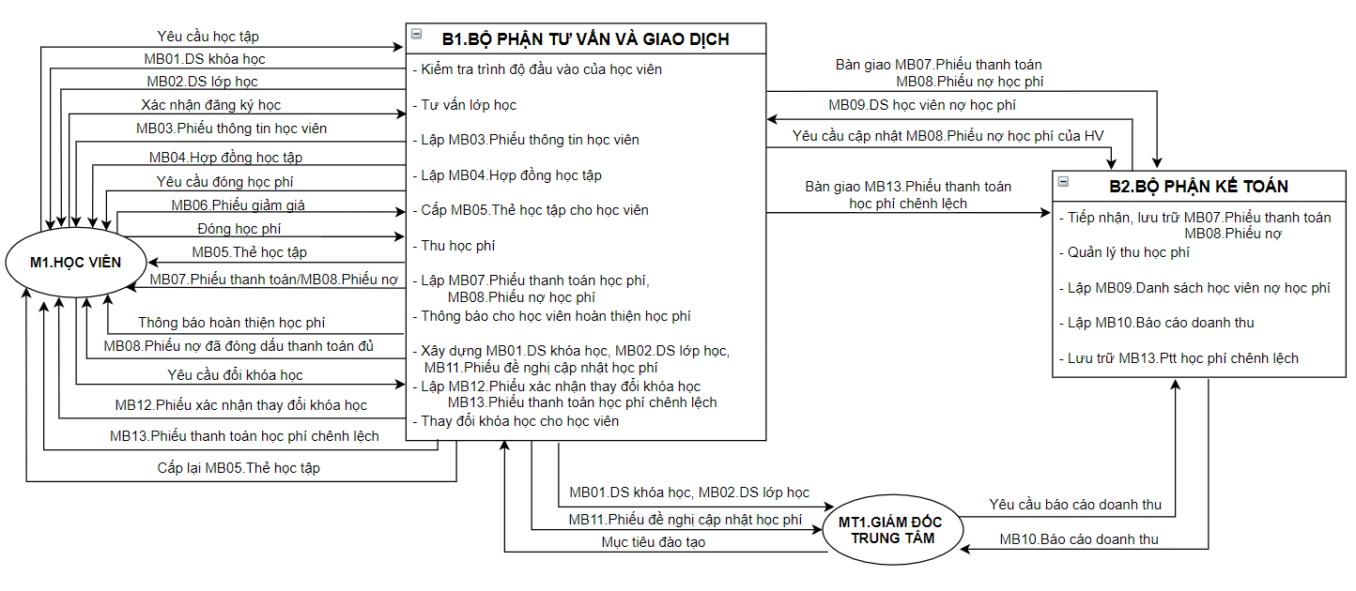

## **Biểu đồ hoạt động**

* Ký hiệu sử dụng

|  |  |  |
| --- | --- | --- |
| STT | Ký hiệu | Ý nghĩa |
| 1 |  | Điểm bắt đầu |
| 2 |  | Điểm kết thúc |
| 3 |  | Công việc nghiệp vụ |
| 4 |  | Kho dữ liệu |
| 5 |  | Luồng công việc |
| 6 |  | Luồng dữ liệu |
| 7 |  | Đường bơi |
| 8 |  | Mẫu biểu |
| 9 |  | Điều kiện lựa chọn |

* **Biểu đồ hoạt động**
* **Q1.Đăng ký lớp học**

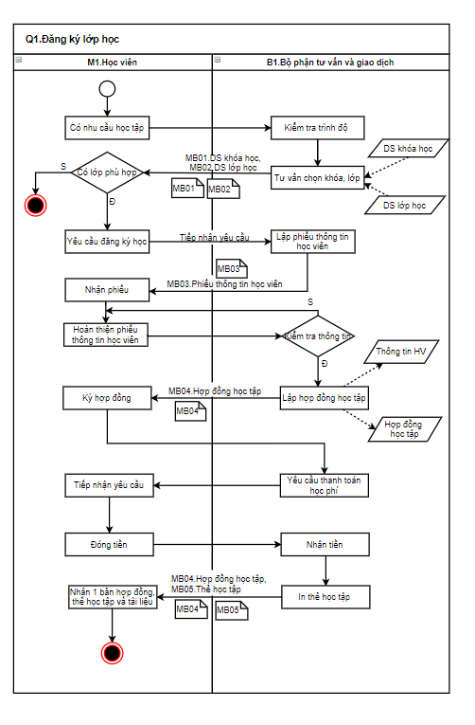

* **Q2.Thu học phí**

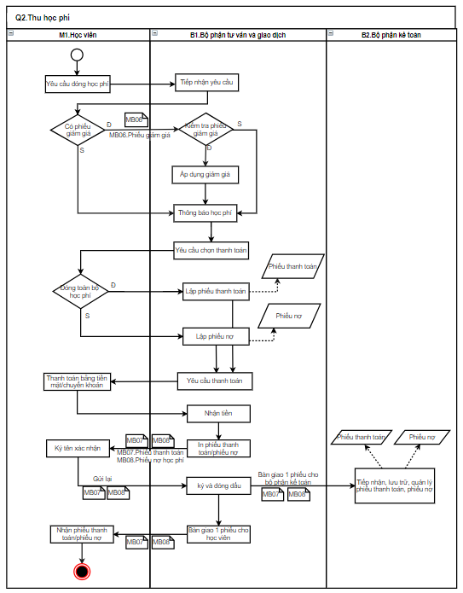

* **Q3.Quản lý thu học phí nợ**

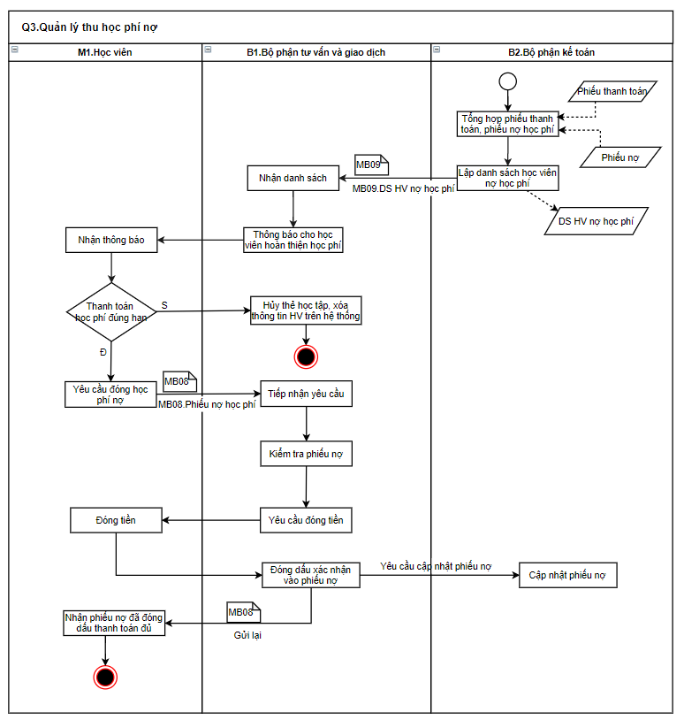

* **Q4.Báo cáo doanh thu**

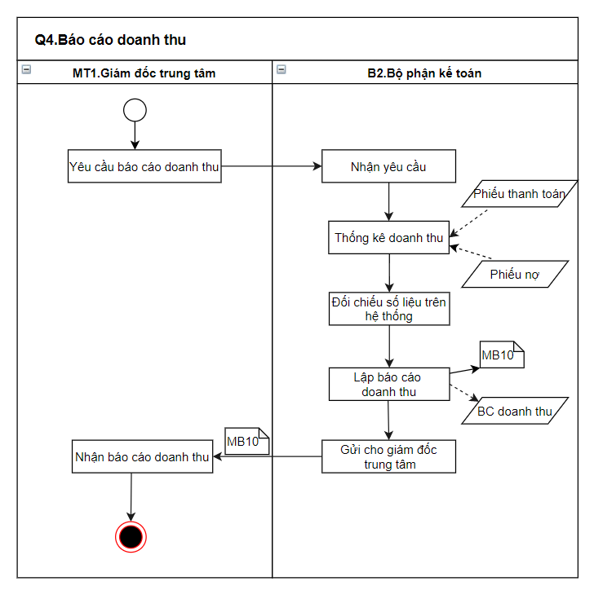

* **Q5.Cập nhật học phí, chương trình học**

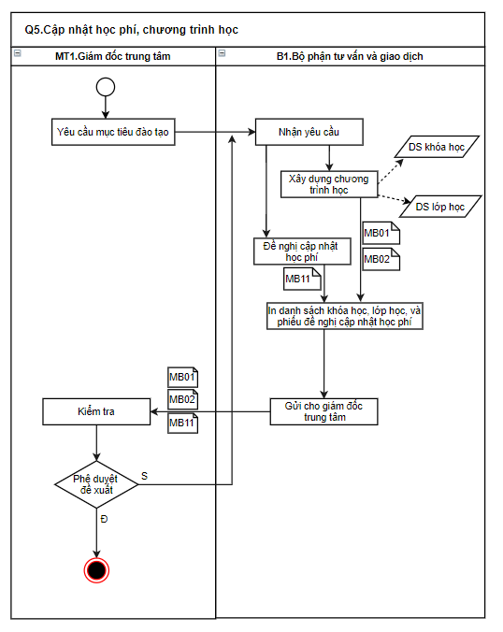

* **Q6.Thay đổi khóa học cho học viên**

